**Práctica 2 Despliegue en entornos Xampp/Lamp: Instalación de un servidor LAMP**

Instala un servidor LAMP en la máquina ServidorLinuxXX usando los paquetes disponibles en los repositorios oficiales de Ubuntu. Posteriormente instala la aplicación PHPMyAdmin desde los repositorios de Ubuntu.

**PASO 1. Instalación**

1.1. Inicia sesión en ServidorLinuxXX.

1.2. Ejecuta el siguiente comando, selecciona LAMP Server y acepta los cambios.

Para instalar primero:

$sudo apt update

$sudo apt install tasksel

sudo tasksel

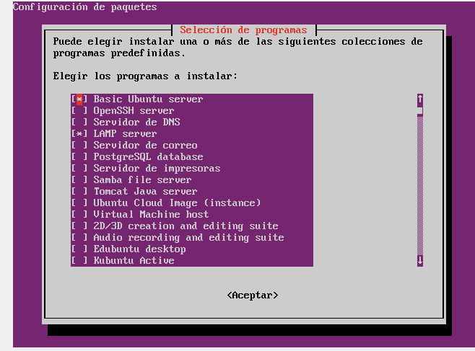

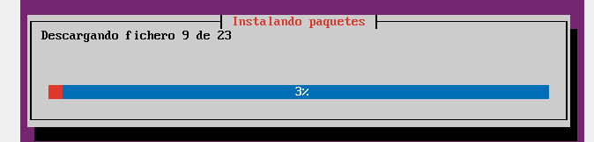

Instalación de un servidor LAMP

También es posible instalar los paquetes uno a uno en lugar de utilizar tasksel .

sudo apt-get install apache2

sudo apt-get install php5 libapache2-mod-php5

sudo apt-get install php5-cli

sudo apt-get install mysql-server sudo apt-get install php5-mysql

1.3. Introduce la clave despliegue para el usuario root de Mysql.

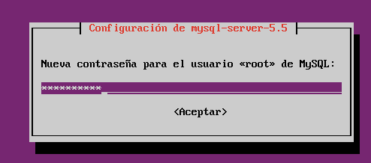

Clave del usuario root en MySQL ‘despliegue’

**PASO 2. Apache**

2.1. Accede al directorio /etc/apache2 y observa que se mantiene la configuración de

Apache.

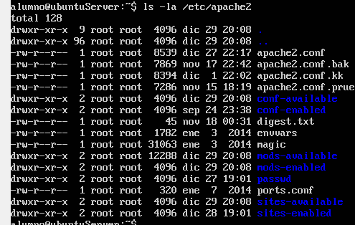

2.2. Desde DesarrolloW7XX abre un navegador y accede a http://10.12.1.XX para verificar el funcionamiento de Apache (asegúrate de que está correctamente configurado y de que tiene el servidor virtual por defecto activado).

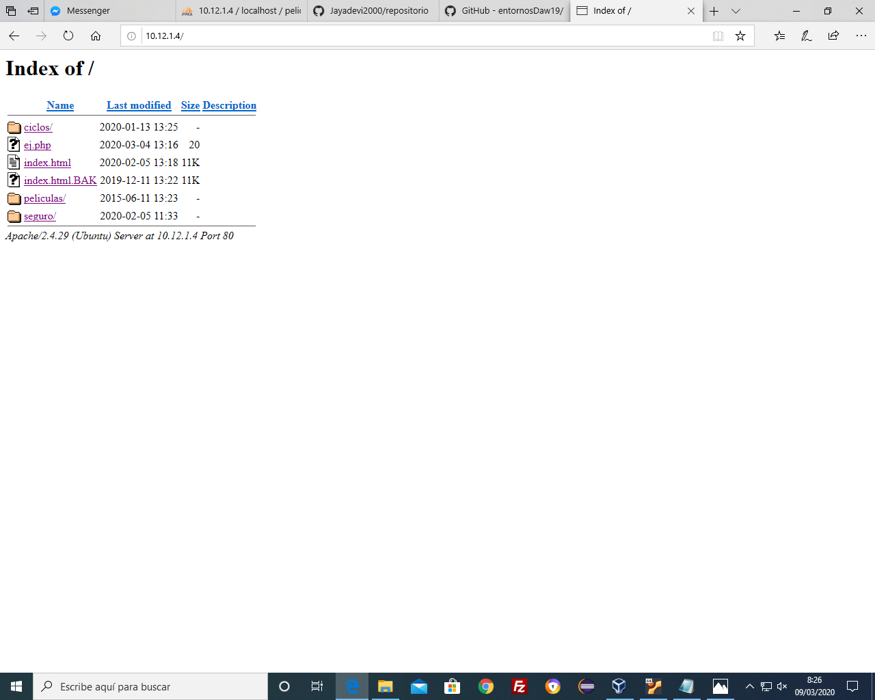

**PASO 3. PHP**

3.1. En el directorio /var/www/html crea el fichero test.php con el siguiente contenido:

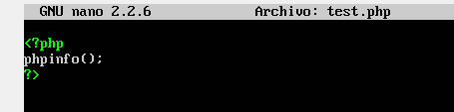Fichero test.php

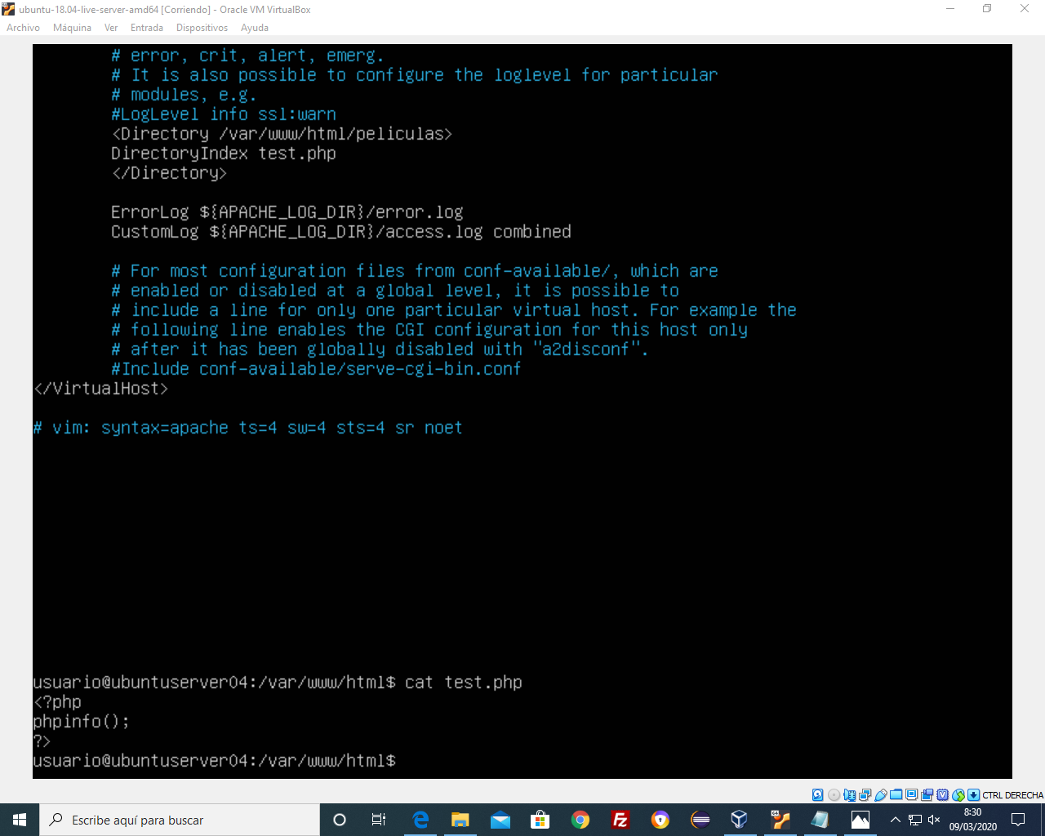

3.2. Desde DesarrolloW7XX abre un navegador y accede a http:// 10.12.3..XX/test. php.

**NOTA:** Revisa que sólo tengas activo el sitio por defecto.

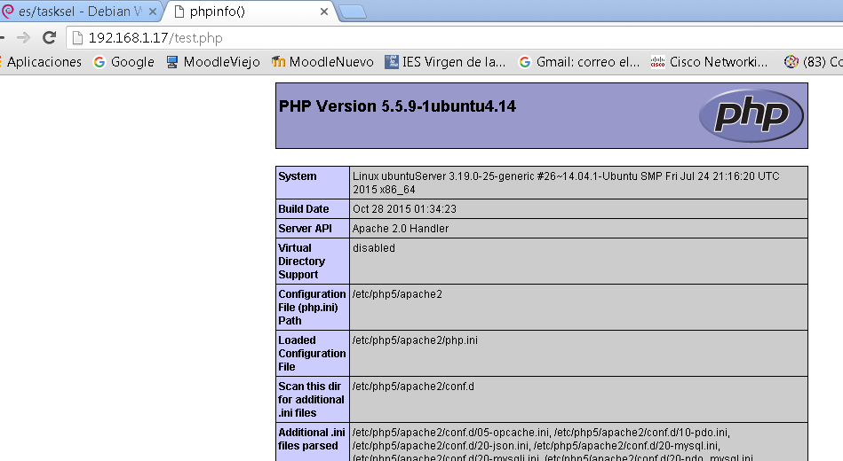Prueba de PHP

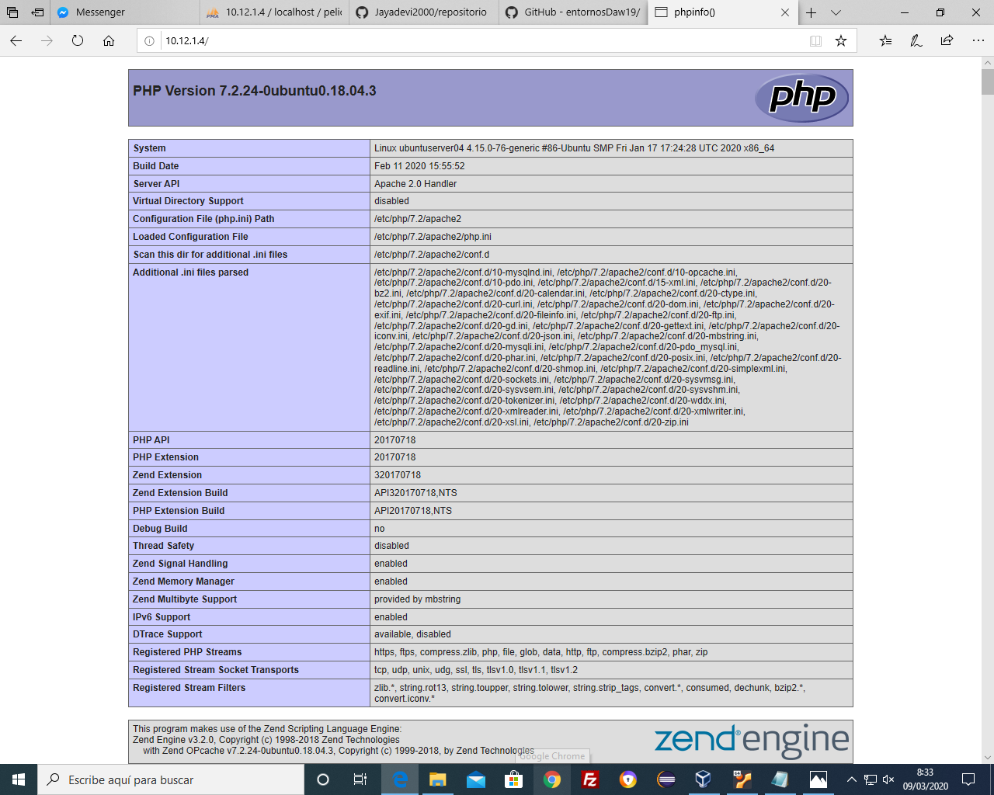

**PASO 4. MySQL**

4.1. Comprueba que el servidor MySQL está escuchando peticiones en el puerto 3306/TCP.

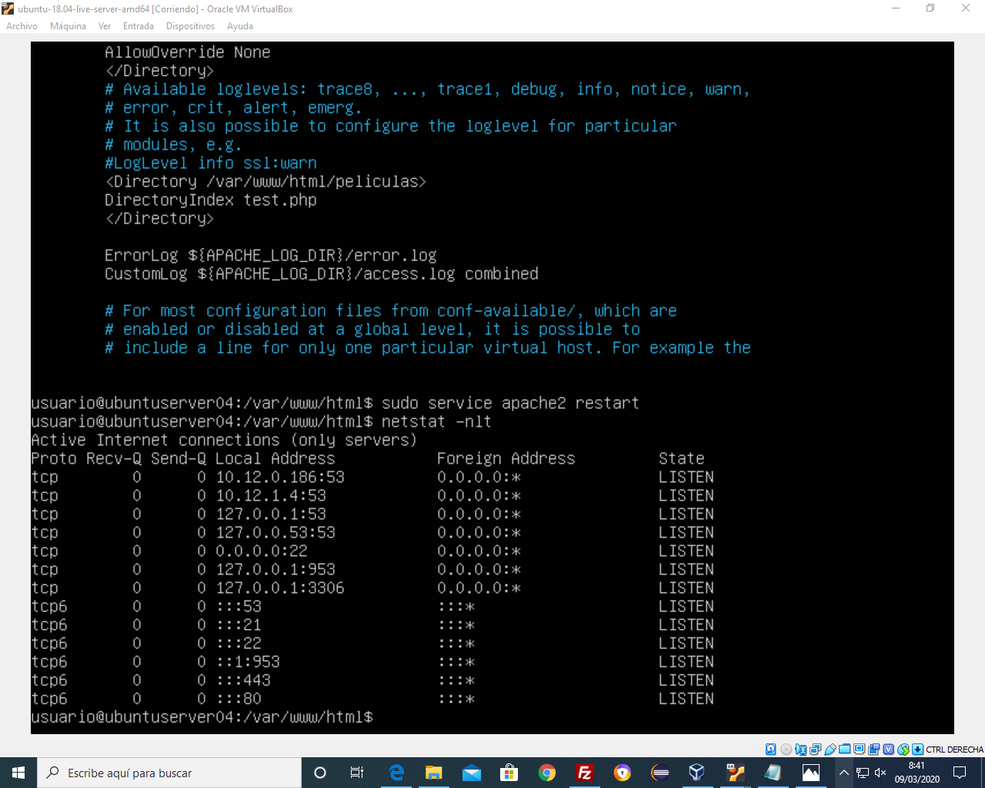

4.2. Recuerda que durante el proceso de instalación definimos una contraseña para el usuario root. Utiliza la consola de administración de MySQL para establecer una conexión como usuario root.

$sudo mysql -u usuario -pusuario

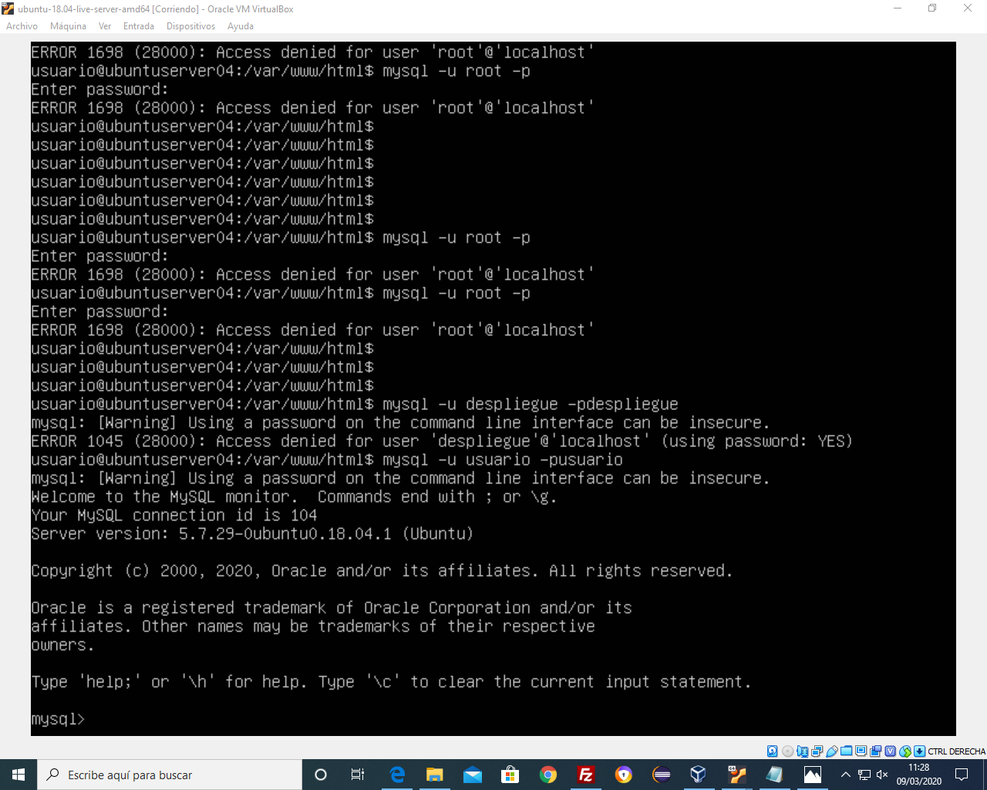

4.3. Consulta la tabla de usuarios.

mysql> select host, user from mysql.user;

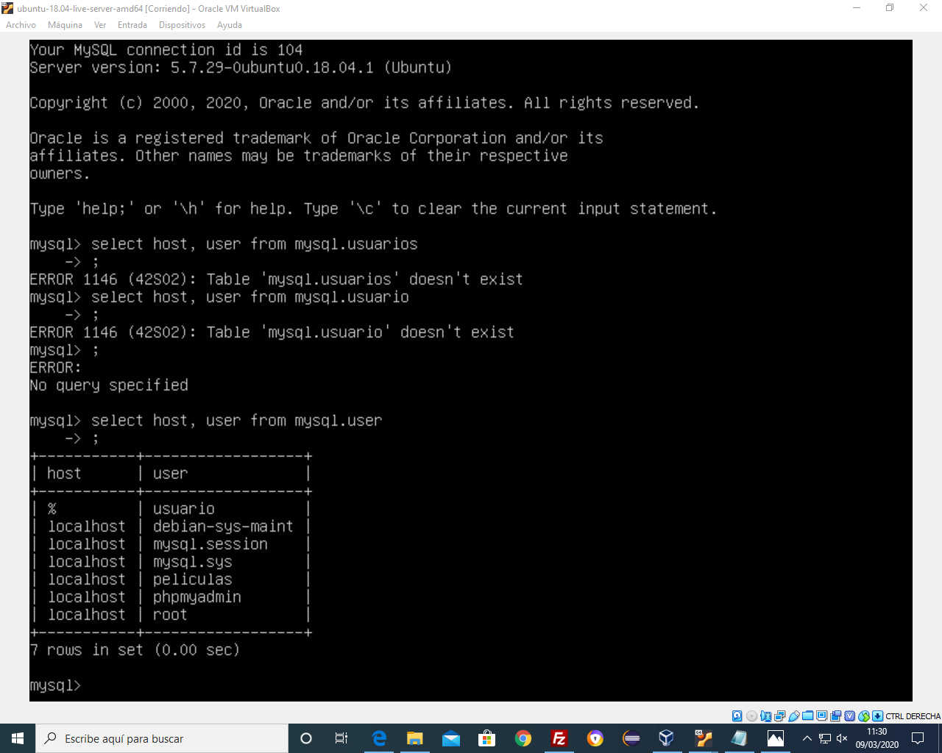

Observa que solo se puede acceder como usuario root desde el equipo local.

Grant all privileges on *.* to nuevousuario identfied by “clave” with grant option

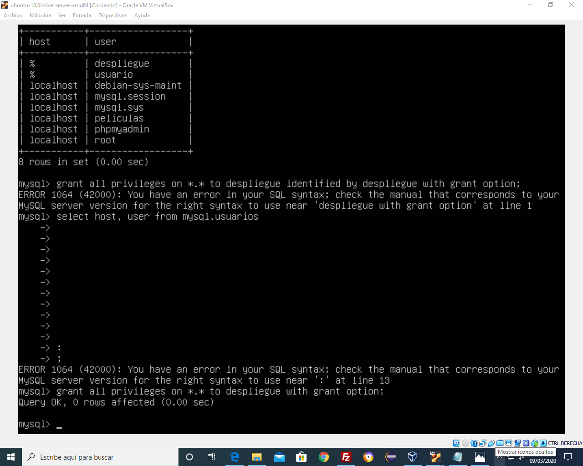

**PASO 5. Aplicaciones. PHPMyAdmin**

5.1. Es posible desplegar (instalar) la aplicación PHPMyAdmin desde los repositorios de Ubuntu.

5.2. Actualiza los repositorios del sistema y luego instala phpmyadmin.

Sudo apt-get update

sudo apt-get install phpmyadmin

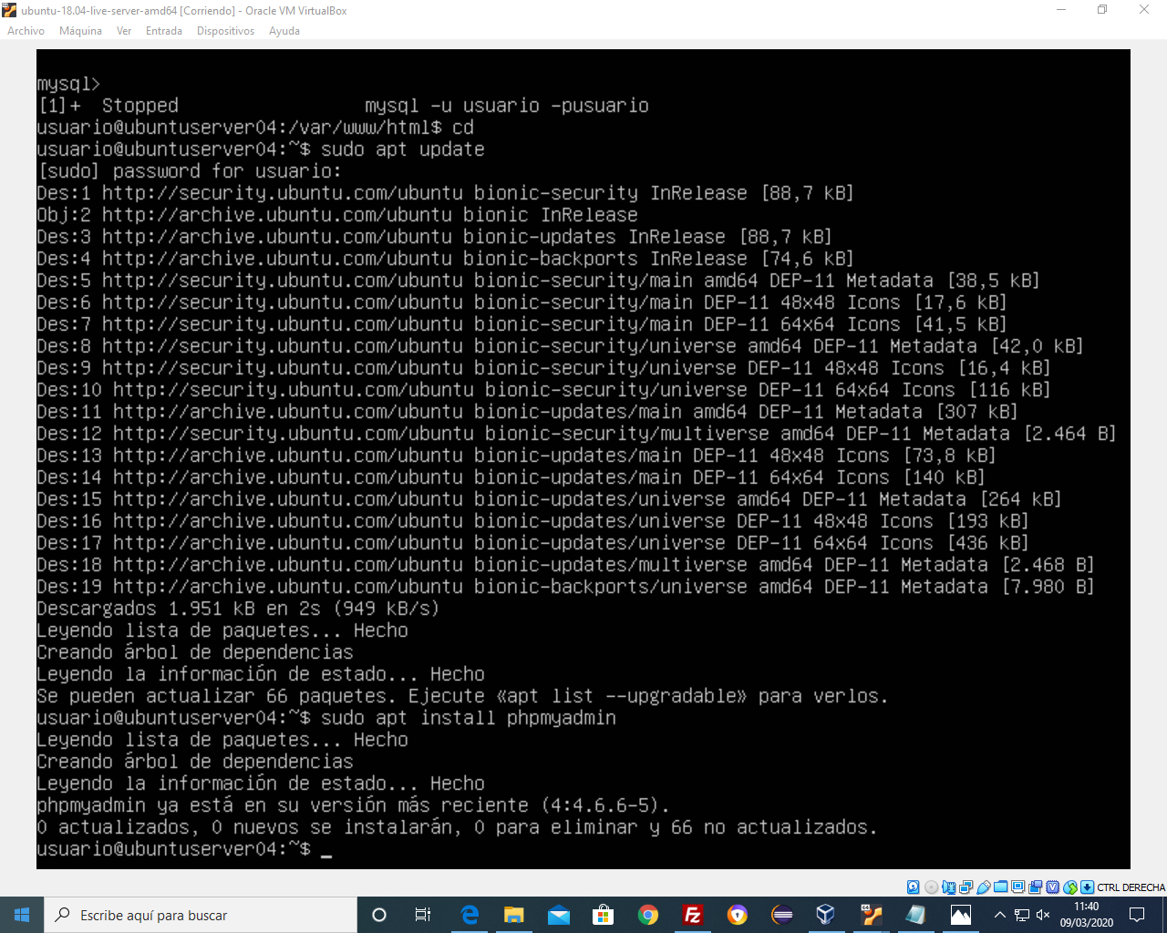

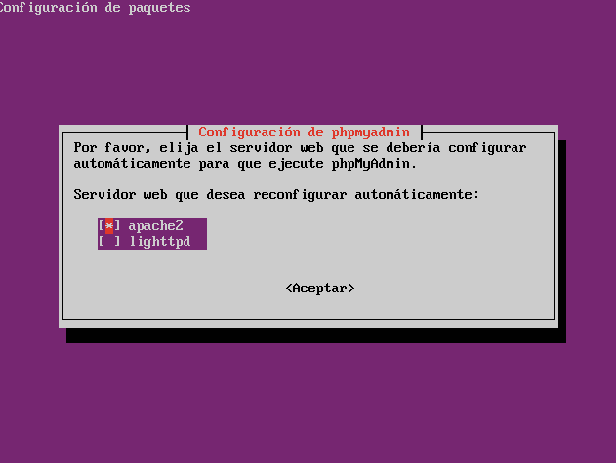

5.3. Indica que quieres usar el asistente para crear y configurar la base de datos de PHPMyAdmin.

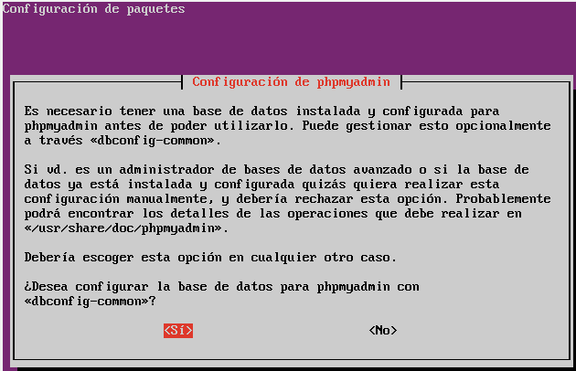

Configuración de la base de datos de PHPMyAdmin

5.4. Introduce la contraseña del usuario root en MySQL (pusimos despliegue)

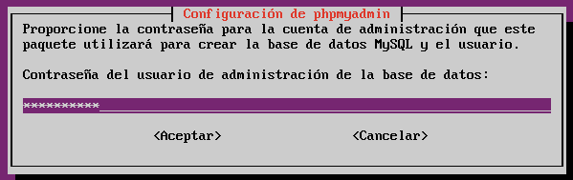

Contraseña del usuario root en MySQL ‘despliegue’

5.5. Introduce la contraseña del usuario phpmyadmin que se creará en MySQL (por ejemplo phpmyadmin).

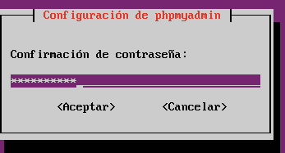

Contraseña del usuario phpmyadmin en MySQL ‘phpmyadmin’

5.6. Consulta el contenido del directorio /etc/phpmyadmin

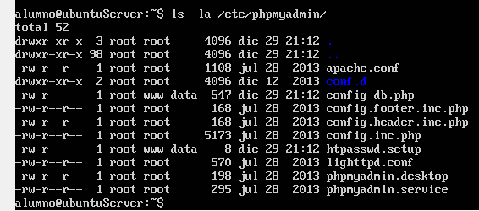

Observa su configuración:

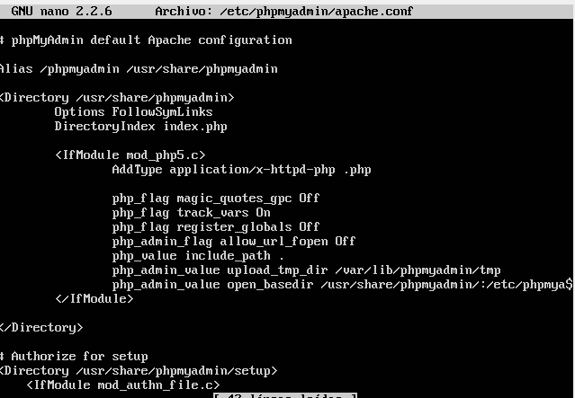

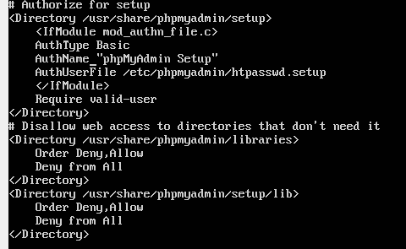

Fichero /etc/phpmyadmin/apache.conf

5.7. Crea un enlace simbólico en /etc/apache2/conf-available hacia /etc/phpmyadmin/apache.conf.

sudo ln –s /etc/phpmyadmin/apache.conf /etc/apache2/conf-available

5.8. Habilita la nueva configuración con el comando a2enconf (creará a un enlace simbólico de /etc/apache2/conf-available/apache.conf hacia /etc/apache2/conf-enabled/apache.conf )

sudo a2enconf apache.conf

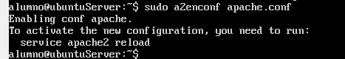

5.9. Reinicia apache.

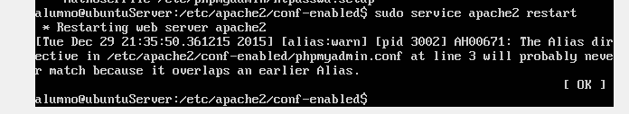

5.10. Desde DesarrolloW7XX abre un navegador y accede a <http://10.12.3.XX/phpmyadmin>,

Conexión a phpmyadmim

Si la conexión falla a phpmyadmin da ERROR crear un usuario nuevo con todos los permisos activados .

mysql>grant

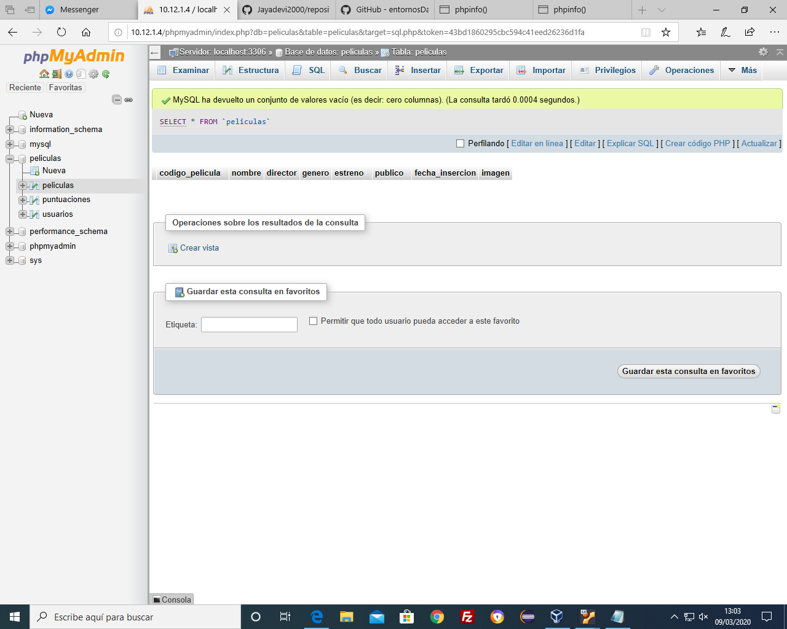

<http://www.ajpdsoft.com/modules.php?name=News&file=article&sid=488>

<http://www.ubuntu-guia.com/2011/07/instalar-xampp-en-ubuntu.html>